Міністерство освіти і науки України

Національний технічний університет України «Київський політехнічний  інститут імені Ігоря Сікорського"

Факультет інформатики та обчислювальної техніки

Кафедра автоматизованих систем обробки інформації

і управління

Звіт

з лабораторної роботи № 5 з дисципліни

«Компоненти інженерії програмного забезпечення»

«Інструкція користувача»

Виконали студенти групи ІП-01 Капшук Марія, Заранік Богдан, Зеленський Олександр

Перевірив Вітковська Ірина Іванівна

Київ 2021

**Лабораторная работа 5**

**Инструкция пользователя.**

В программе в момент запуска выводится запрос (y/n) на надобность вывода подсказки. 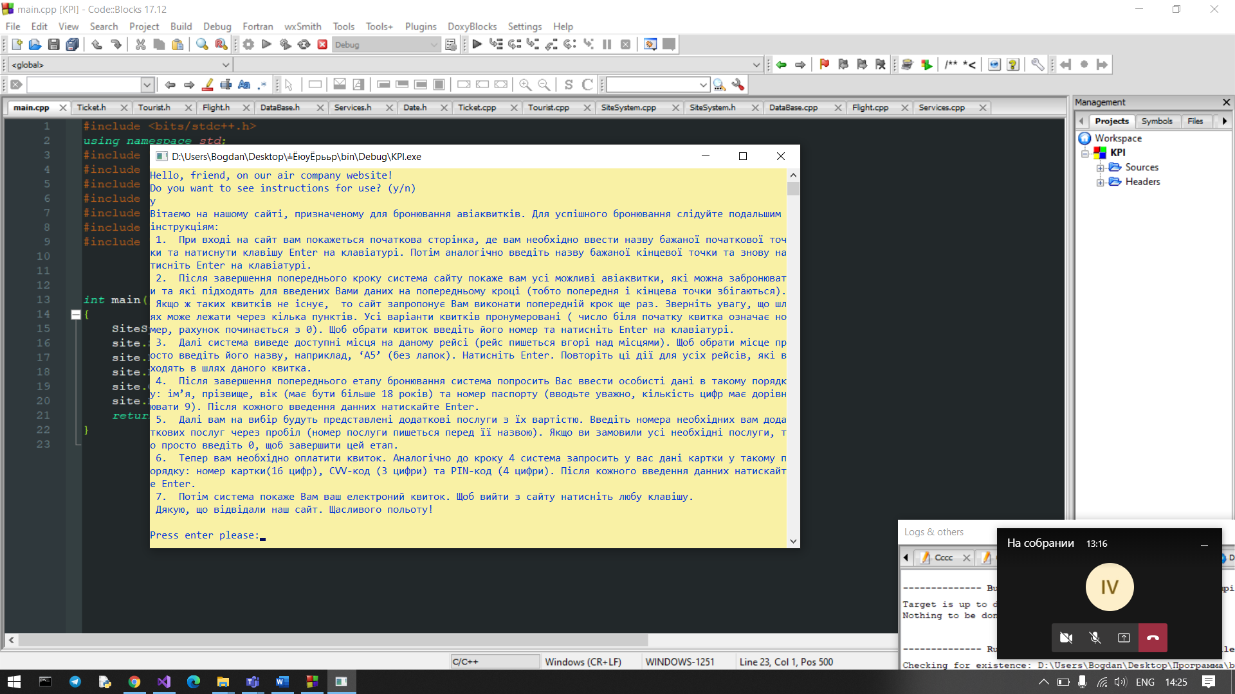

В дальнейшем работа программы не отличается от такой, котороя была до внесения изменений.

Программа была протестирована на пользователе, который ни разу не видел проект.

Таким пользователем был мой брат.)

**Фотоархив тестирования:**

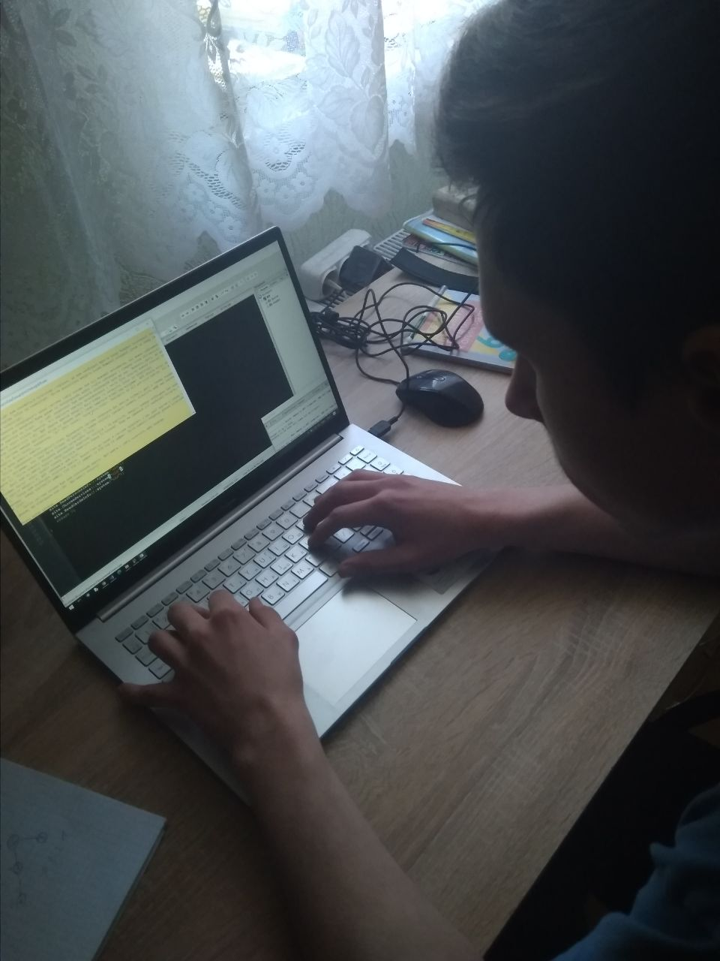

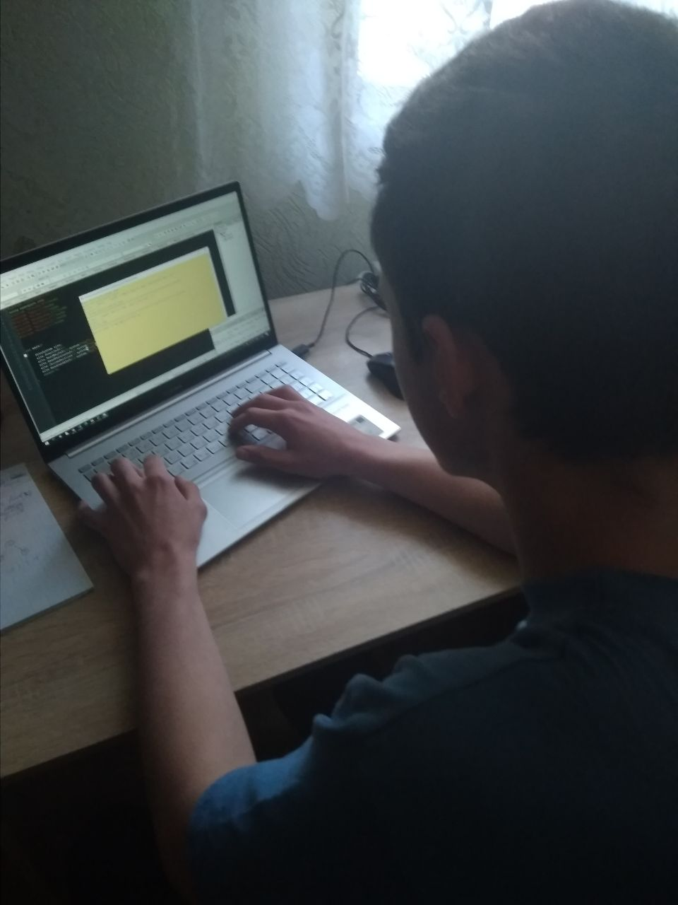

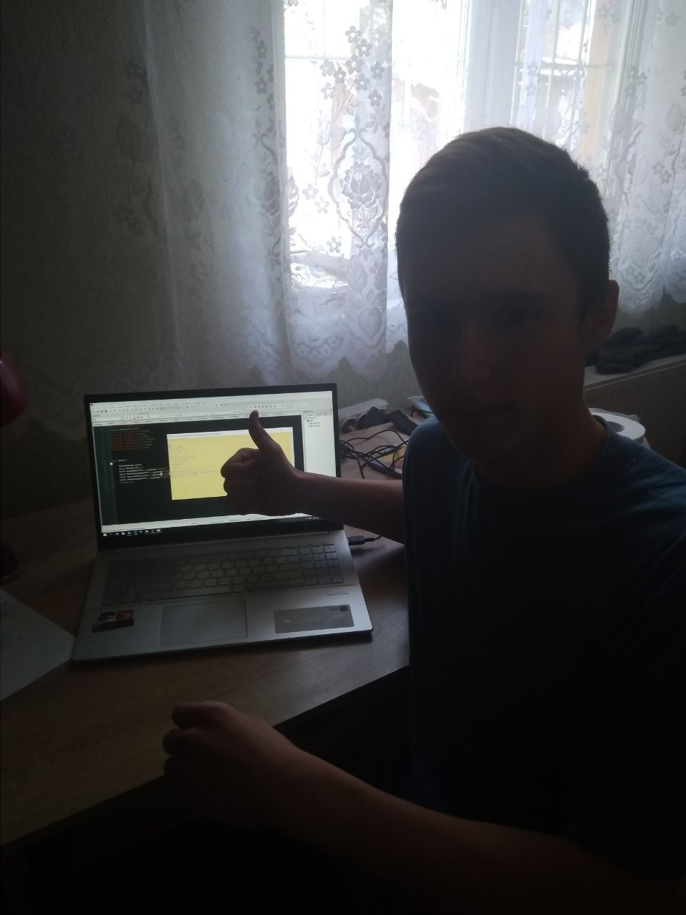

Выводы: внесенные изменения сделали программу более удобной и гибкой для использования. Человек, который не разбирается в данной программе, смог забронировать билет после прочтения помощи.

<https://github.com/GeniusDP/KofSELab>